附件3：

**设备/家具固定资产账目核对方法**

各单位：

现将本次固定资产账目核对方法示例如下：

一、增加账目（包括新增、校内调拨转入）核对：

1.新增资产：

进入“资产综合管理平台”，点击“资产查询”功能，选择在帐资产查询—组合查询—点击展开查询条件—资产入账日期选择为“2023-01-01——2023-08-31”—提交查询；

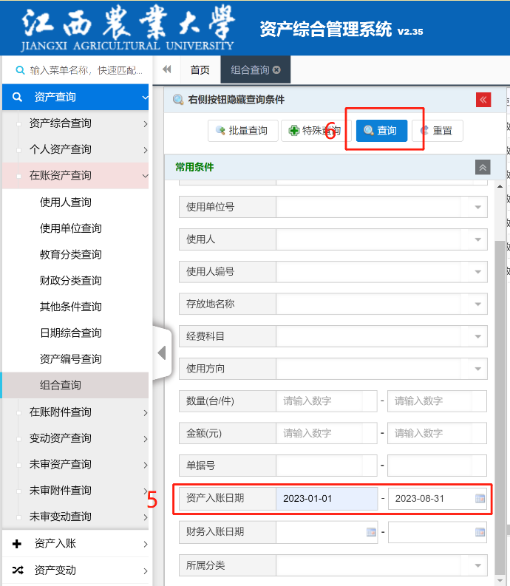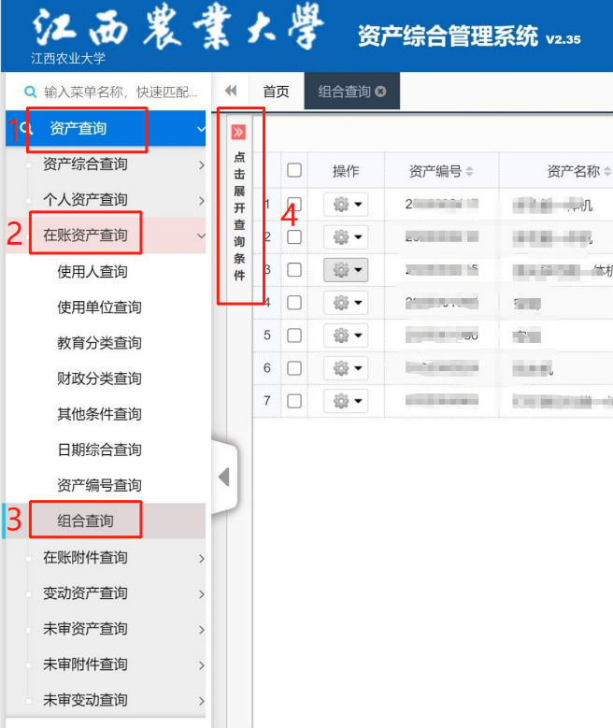如图所示：

2.校内调拨转入资产：

各单位按照留底的《江西农业大学固定资产院处间调拨申请单》进行核对。

二、减少账目（包括报废、校内调拨转出）核对：

1.报废资产：

进入“资产综合管理平台”，点击“资产查询”功能，选择变动资产查询—组合查询—点击展开查询条件—变动日期选择为“2023-01-01——2023-08-31”—业务类型号选择为报废报损—提交查询；

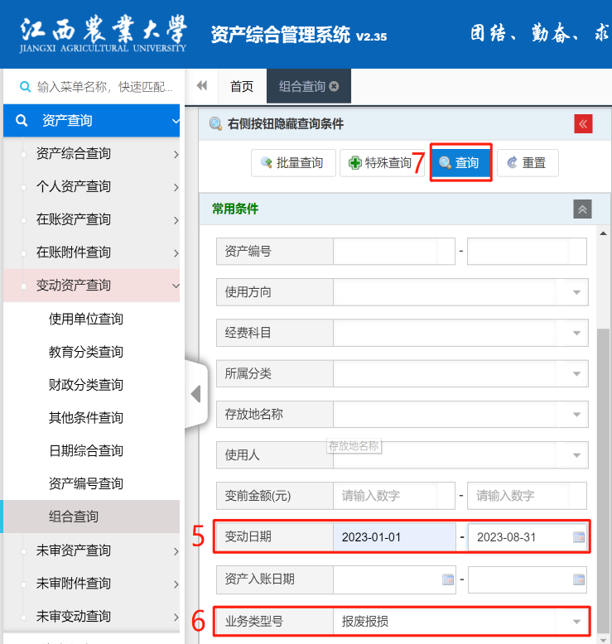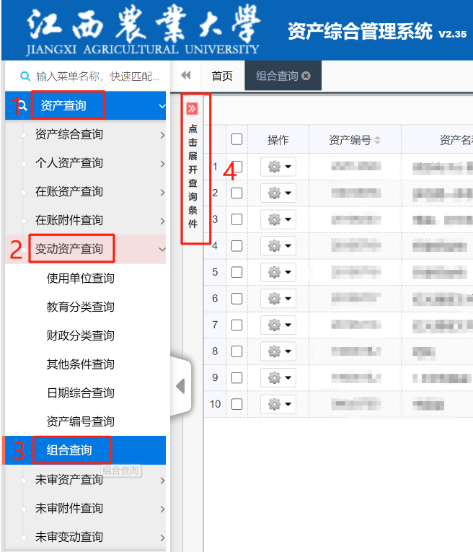如图所示：

2.校内调拨转出资产：

进入“资产综合管理平台”，点击“资产查询”功能，选择变动资产查询—组合查询—点击展开查询条件—变动日期选择为“2023-01-01——2023-08-31”—业务类型号选择为校内调拨—提交查询；

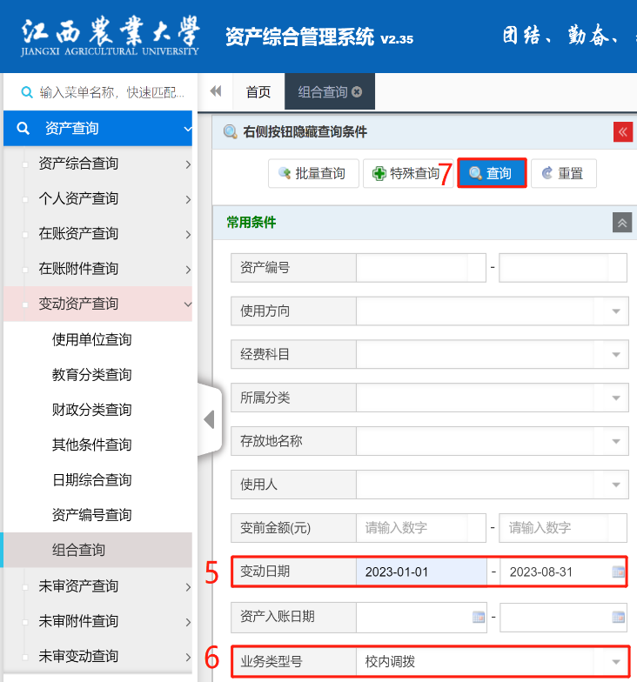如图所示：